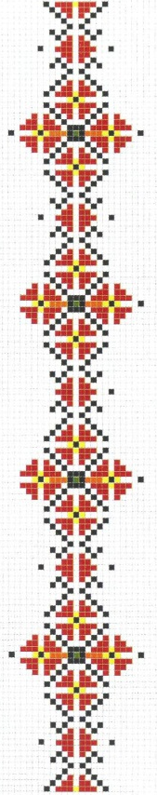

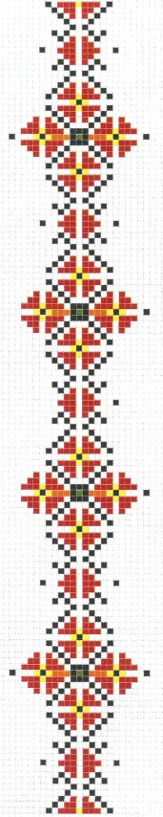

вчителя початкових класів
Чортківської гімназії ім. М. Шашкевича

Проблема над якою працює вчитель:
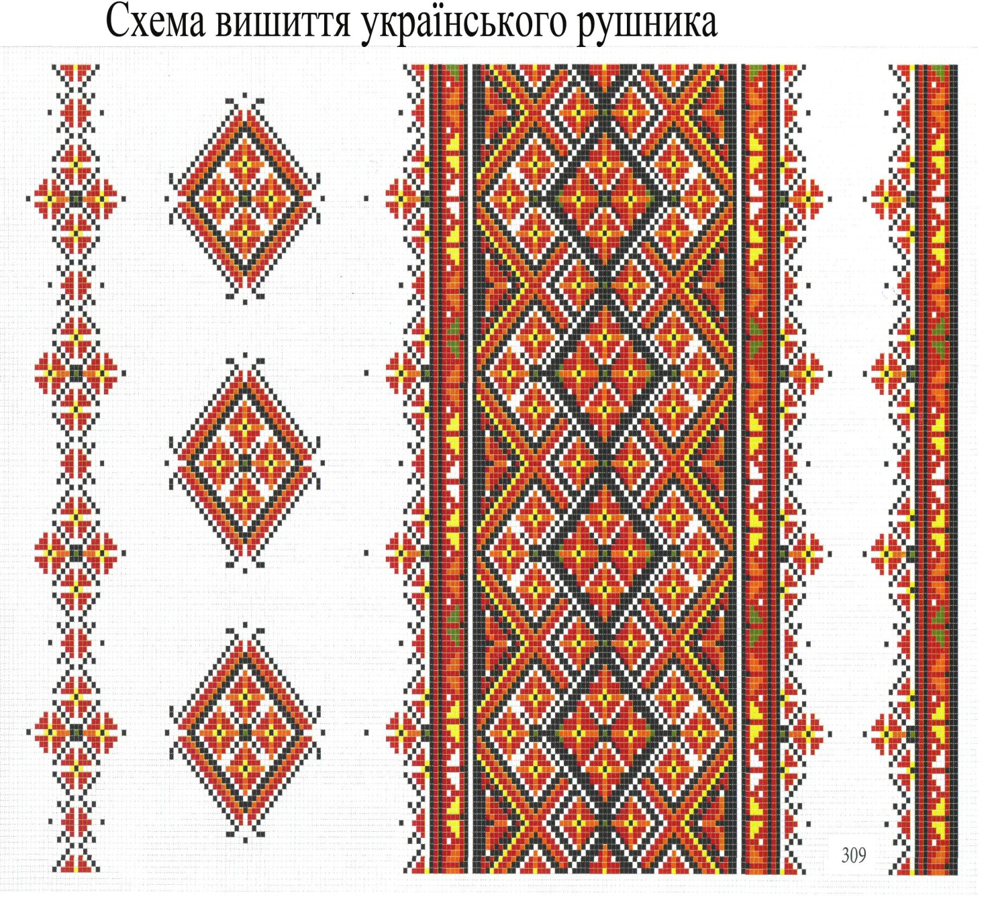
«Розвиток критичного мислення
молодших школярів»

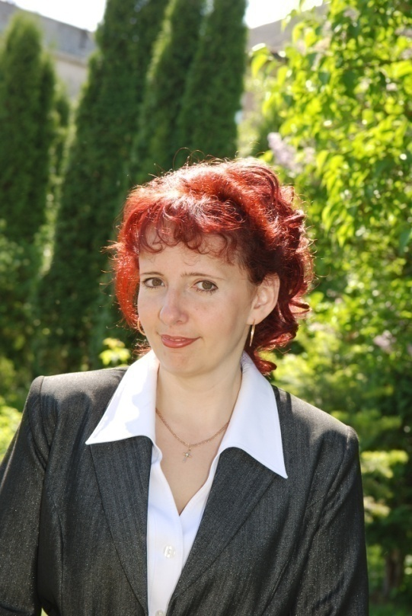
НАТАЛІЯ ВІКТОРІВНА ПЕТРАШ,
учитель початкових класів
Чортківської гімназії ім. М Шашкевича.
Педагогічний стаж роботи – 24 роки.
Освіта – вища.
Закінчила Чортківське педагогічне училище та Дрогобицький університет ім. Івана Франка.
Кваліфікаційна категорія – Спеціаліст вищої категорії
Педагогічне звання – «Старший вчитель»

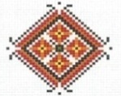
Життєве кредо:
Я прагну досягти в житті простого дива,
Хай будуть терні на шляху, хай буде злива,
Серед прийдешніх поколінь ще в моїй власті
Плекати віру і тепло і вчить любити!
Я прагну сіяти добро й талант творити!

Педагогічне кредо:
У кожній дитині є сонце,
Тільки треба заставити його
Не ховатися за хмарками,
А яскраво світити.

Завдання, які стоять сьогодні перед школою, неможливо вирішити без оновлення методів навчання, без розробки нових, продуктивних навчальних технологій, до яких належать і прийоми критичного мислення. Вони як ніколи актуальні, бо спрямовані на підготовку таких громадян, які зможуть брати участь на високому інтелектуальному рівні у розв’язанні проблем, що постають перед нашим суспільством.

Щоб виховати навички спілкування та співробітництва, навчити маленького школяра вчитися, вчитель має докорінно змінити зміст своєї діяльності. Тепер головне завдання не «донести», «пояснити», «показати» учням, а організувати спільний пошук розв’язання завдання, яке постало перед ними. Нові умови навчання потребують вміння вислухати всіх бажаючих з кожного питання, встати на позицію кожного учня, щоб зрозуміти логіку його міркування і знайти вихід з постійно мінливої навчальної ситуації, аналізувати відповіді, пропозиції дітей і непомітно вести їх до вирішення проблем.
Тому удосконалення навчально-виховного процесу вимагають від учителя не пасивного засвоєння учнями знань, а активного формування їх мислення, зокрема критичного.
Важливою педагогічною умовою формування критичного мислення учнів є створення зацікавленості і доброзичливої співпраці на уроці, активне залучення до парної і групової роботи. Вже починаючи з дитячих років дитину треба привчати формулювати свої думки, оціночні судження, переконання, незалежно від інших. Тобто, мислення може бути критичним тільки тоді, коли воно має індивідуальний характер.
Ця технологія дозволяє одночасно і більш ефективно формувати в учнів низку ключових компетентностей. Перш за все — «уміння вчитись», тобто вміння самостійно здобувати знання у будь-якому вимірі «простору навчання». Вони вчаться організовувати свою роботу з розв’язання актуальних проблем і досягнення потрібного результату, набувають навичок самоконтролю, самооцінки, самовдосконалення. Співпраця учнів між собою та з учителем сприяє формуванню соціальної компетентності демократичної природи. Учні навчаються спільно визначати проблеми і мету діяльності, ефективно співпрацювати, бути ініціативними і відповідальними за прийняття рішень, обґрунтовано долати суперечки.
Застосування технології розвитку критичного мислення — один із шляхів виховання активної особистості, що може взяти на себе ініціативу і діяти у межах правового поля. Це засіб формування критичного мислення і водночас розвитку творчих здібностей дитини.
Мета моєї роботи — досягти мети уроку шляхом зацікавлення учнів, щоб навчання приносило радість, успіх і задоволення.
Сучасне суспільство змінюється досить швидко, важко прогнозувати навіть найближче майбутнє. Тому неможливо передбачити, які знання можуть знадобитися дитині в її позашкільному житті, а які — ні.
З огляду на це, ставлю перед собою завдання не стільки накопичення дитиною інформації, скільки розвиток мислення, вміння адекватно оцінювати результати, самостійно добувати інформацію, перетворюючи знання на інструмент пізнання інших видів діяльності, вміння конструктивно взаємодіяти з іншими.
Враховуючи це, я намагаюся так побудувати навчання, щоб найповніше задовольнити проблеми кожного учня. Дбаючи про високий рівень знань своїх учнів, у своїй педагогічній діяльності використовую такі форми і методи навчання, які б викликали у дітей цікавість до навчального матеріалу, бажання вчитися, прагнути успіху в опануванні основ наук.
Власний досвід свідчить про те, що які б інноваційні технології ми не впроваджували в практику, досягти успіху можна лише зацікавивши учня на уроці, коли, розвиваючи свої здібності. Він задовольняє пізнавальні потреби. І тут мені допомагають стратегії технології розвитку критичного мислення, оскільки молодші школярі постійно відчувають потребу в ігровому спілкуванні. А групова робота для них — це перша можливість виявити себе як особистість, самовиразитись і самоствердитись.
Працюючи з технологією розвитку критичного мислення, я усвідомила, що навчити учнів мислити критично з першого уроку фактично неможливо. Критичне мислення формується поступово, воно є результатом щоденної кропіткої роботи вчителя й учня, з уроку в урок, з року в рік. Не можна виділити чіткий алгоритм дій учителя з формування критичного мислення в учнів. Але можна виділити певні умови, створення яких здатне спонукати і стимулювати учнів до критичного мислення
Умови критичного мислення
Урок критичного мислення має певну структуру та складається з 5 основних етапів.
Структура уроку критичного мислення

Основні етапи уроку критичного мислення:
- Розминка (створення сприятливого психологічного клімату на уроці).
- Обґрунтування навчання (постановка мети уроку, розвиток внутрішньої мотивації до вивчення теми та предмета в цілому).
- Актуалізація (зацікавленість, спрямованість на навчання, відтворення знань, потрібних для наступних етапів уроку).
- Усвідомлення змісту (знайомство з новою інформацією, аналіз інформації, особисте розуміння).
- Рефлексія (критичний момент уроку).
- учні переробляють нові знання на власні;
- запам’ятовують матеріал, так як розуміють його;
- активно обмінюються думками;
- удосконалюють і поповнюють словниковий запас;
- складається різноманітність міркувань;
- вибір правильного варіанту.
Критичне мислення формується та розвивається під час опрацювання інформації, розв’язання задач, проблем, оцінки ситуації, вибору раціональних способів діяльності. Тому такі уроки, де це постійно відбувається, створюють плідні умови для формування та розвитку критичного мислення. Якщо ж планувати етапи уроку з використанням на них відповідних специфічних форм та методів технології формування та розвитку критичного мислення, то результат буде ще більш високим. Пропоную опис таких методів, прикладів їх використання, а також класифікацію за можливістю їх застосування на відповідних етапах уроку критичного мислення.
Ефективними прийомами розвитку критичного мислення молодших школярів вважаю завдання-пастки:
      - Завдання, що виховують не імітаційну поведінку, критичність мислення.
1.1 Завдання-пастки, що сприяють уважному, критичному сприйманню завдання і можливої відповіді.
Формулюючи завдання я пропонує учням неправильну відповідь. Наприклад, порахувати кількість звуків у слові лінь; визначити кількість слів у реченні. Вислуховую відповіді дітей та пропоную свій варіант. Дитина має зіставляти власну відповідь та інших. Це забезпечує виховання звички довіряти собі не менше ніж іншим.
1.2. Завдання-пастки, що розрізняють понятійну і життєву логіку.
Наприклад, яке слово довше: весна чи зима, дим чи дім? Чи є родичами слова ягня і вівця, будинок і будівельник. Іноді учні розмірковують, що людина і будинок не можуть бути родичами. Тому дітям необхідно зіставити логіку понятійну і наукову.
1.3. Завдання, що не мають рішення виховують не виконавське ставлення до завдання.
Наприклад, поставте пальчик на схему, що відповідає реченню. У реченні 4 повнозначних слова, а в одній зі схем – 3 слова, в іншій – 5. Учні - виконавці одразу виконають завдання. Вдумлива дитина не знайде відповіді.
2. Завдання, що формують уміння учнів запитувати необхідну інформацію.
2.1. Завдання, у яких недостатньо даних.
Наприклад, у слові 5 звуків. Скільки у ньому складів? Дитина не виконає завдання, знаючи. скільки голосних у слові, тому повинна запитати про це.
2.2. Завдання, де запитують учні, а відповідає вчитель.
Гра «Так – ні». Учитель задумує слово, а учні відгадують його, запитуючи інформацію. Запитання слід формулювати так, щоб учитель відповідав: так або ні.
Наприклад, задумане слово зошит. Діти запитують: Це істота? З конкретним значенням? Це одяг? і т. д.
Дані завдання-пастки сприяють розвитку критичного мислення, а також впливають на гуманізацію навчання, відповідальне відношення до навчання.
Критичне мислення — мислення самостійне. Учні повинні мати достатньо свободи, щоб мислити і самостійно вирішувати найскладніші питання. Мислити критично можна в будь-якому віці. Навіть у першокласників накопичено для цього достатньо життєвого досвіду та знань. Саме завдяки критичному мисленню традиційний процес пізнання знаходить індивідуальність і стає свідомим, безперервним та продуктивним.
Головне в доборі форм і методів роботи – врахувати вікові особливості дітей, індивідуальні чинники класу. Навчитися мислити критично не можна протягом одного уроку. Для цього необхідно створити такі умови, застосувати такі методи і прийоми навчання, які допоможуть привчити дітей до мислення. Міцні знання, уміння й навички, учні набувають в процесі активної пізнавальної діяльності на уроці.
Кожен урок – це казка, це цікава подорож з дітьми у світ науки, це і гра, і пізнання нового, і радість творчого пошуку, це час зростання особистості учнів, їх розумового розвитку, творчого мислення.
Зміст уроків я збагачую за допомогою різноманітних методів та форми роботи з технології «Критичне мислення»:
- «Асоціативний кущ»
(Етапи актуалізації і рефлексії)
Правила складання асоціативного куща:
- Записати на дошці в центрі ключове слово чи фразу;
- Записати будь-які слова чи фрази, які спадають на думку;
- Ставити знаки питання біля частин куща, в яких є невпевненість;
- Записувати всі ідеї, які з’являються чи скільки дозволяє час.
Приклад. Тема: Українська народна пісня. Роде наш красний. З народного.
В цьому дворку, як у вінку. В. Гринько.
Асоціативний кущ спонукає учнів думати вільно та відкрито стосовно певної теми. Цей метод використовую найчастіше, він найбільш ефективний в роботі. Його дуже полюбили діти
Діти
Мама
Тато
Сестра
Брат
Дядькові діти
Тітчині діти
Дідусь
Тітка
Дядько
Бабуся
РІД

- «Сенкан» (п’ятиряддя).
(Етап рефлексії).
Сенкан – це білий вірш, в якому синтезована інформація в стислому вислові з 5 рядків.
Алгоритм складання сенкану:
- Тема (іменник)
- Опис (прикметник)
- Дія (дієслово)
- Ставлення (фраза), почуття з приводу обговорюваного.
- Перефразування сутності (синонім, узагальнення, підсумок).
Приклад сенкану:
- Рушник.
- Гарний, полотняний, різнокольоровий.
- Зацікавлює, дивує, зворушує, приваблює.
- Бережімо, пишаємося, даруємо.
- Оберіг, зв'язок з минулим.
- «Кубування»
(Цей метод навчання полегшує розгляд різних сторін теми).
На гранях куба, виготовленого з картону, записані запитання або завдання (по одному на гранях).
Метод «кубування» допомагає залучити до роботи всіх без винятку учнів.
Приклад «Кубування»
(Робота в групах).
- Лексичне значення слова.
Ведмідь – дика кошлата тварина, що живе у лісі, зимує у барлозі, любить мед.
- До витоків слова
Ведмідь – означає «поїдавший мед», медоїд.
- Спільнокореневі слова.
Ведмідь, ведмежа, ведмедик, ведмежатник, ведмежий.
- Сполучення слів:
Великий, крупний, клишоногий, вайлуватий, старий, голодний, чорний, бурий, гімалайський, білий.
- Побачити, зустріти, вислідити (ведмедя).
- Реве, ричить, смокче (лапу), спить.
- Синоніми
Ведмідь клишоногий, топтигін, ведмежа.
- Фразеологізм:
- Ведмідь на вухо наступив (немає музичного слуху).
- Ведмежа послуга.
- Дивитися ведмедем.
Прислів’я: - Два ведмеді в одному барлозі на живуть;
- Для ведмедя зима – одна ніч.
Загадка: Клишоногий, вайлуватий,
Смокче у барлозу лапу,
Вміє голосно ревіть,
Називається … (ведмідь).
- «Есе»
(Етап рефлексії, актуалізації)
Есе як метод формування критичного мислення полягає у написанні тексту в довільному стилі.
Алгоритм «Есе»:
- Збирання інформації за проблемою.
- Аналіз інформації.
- Виявлення власної точки зору.
- Викладання власної точки зору.
Есе може бути абсолютно вільним чи аргументованим (від 5 до 20 хвилин).
- «Дискусія»
Досить актуальним на сьогодні методом формування критичного мислення є різні види дискусій, дебатів. Дітям дуже подобається обговорювати спірні питання.
Дискусії і дебати дозволяють ефективно розв’язувати проблеми через самовираження, вчитися аналізувати ситуацію, добирати аргументи для розв’язання проблеми, розвивати комунікативні навички.
Наприклад:
Тема: Ознаки осені.
Діти розподіляються на дві групи.
І група. ІІ група
Довести, що сьогодні гарний ранок. Довести, що ранок не сподобався.
Ранок чудовий, надворі свіже, чисте Ранок не сподобався, бо було
повітря. Було дуже гарно. Дув вітерець. холодно. Дув вітер, продував
Опадали листочки з дерев. наскрізь. Ми змерзли в руки
Ідучи до школи ми відчули красу ховали їх у кишені. Холодна
осінньої природи. погода викликає у нас сумний
У нас чудовий настрій. настрій.
- Стратегія «Кероване читання з передбаченням»
Алгоритм
- Після ознайомлення з назвою тексту та його автором перед читанням ставлю дітям питання, які дозволяють зробити припущення, про що саме буде текст (робота в парах чи групах).
- Текст розподіляється на частини, і далі читати його учні будуть частинами. Зупинки треба роботи на найбільш цікавих місцях, створити інтригуючу ситуацію очікування.
- Після читання кожної частини учням ставляться запитання. Пропонується зробити передбачення стосовно того, що буде далі. А після читання наступної частини це передбачення аналізується.
- «Метод прес»
(На будь якому етапі уроку)
Етапи методу прес:
- Висловлюю свою думку: «Я вважаю…»
- Пояснюю причину такої точки зору: «Тому що…»
- Наводимо приклад додаткових аргументів на підтримку своєї позиції: «… Наприклад…»
- Узагальнюємо, формуємо висновки: «Отже…», «Таким чином…»
Приклад методу прес:
Вивчення казки Б. Грімм «Пані Метелиця».
- Я вважаю, що дівчинка отримала свою нагороду заслужено.
- Тому що була роботящою, старанною та терплячою.
- Наприклад, про це свідчать її вчинки, описані у казці …
- Отже, наполеглива праця привела її до заслуженої нагороди.
- «Порушена послідовність»
(робота в групах)
- Учням пропонується кілька речень з тексту, записаних у порушеній послідовності.
- Учнів об’єднують у групи. Кожна група повинна запропонувати свою послідовність поданих речень. Результат фіксується у зошитах.
- Читання тексту і перевірка результатів.
- Обговорення.
- «Взаємні запитання»
- Текст або матеріал для вивчення поділить на логічно завершені частини.
- Учні вголос читають за цілими частинами, ставлять самі запитання:
- Одне одному в групі;
- Одне одному в парах;
- Одна пара (група) інший.
- «Доповідач-респондент»
- Прочитати текст, запам’ятати його.
- Два учні виходять до дошки.
- Один переказує зміст прочитаного. Другий уважно слухає. Потім все, що було пропущено, показує за допомогою рухів, жестів, міміки.
- Перший учень намагається доповнити розповідь тим, про що ще не було сказано.
Керуючись цими методами на уроці, ми зможемо забезпечити умови для повноцінного розвитку особистості, формування в неї творчого критичного мислення.
Учні на уроках, позаурочних заходах завжди готові працювати разом і отримують задоволення від такої взаємодії. Але через невміння узгодити свої дії з діями інших дехто швидко втрачає інтерес до цієї форми роботи. Тому я постійно намагаюся підтримати і розвинути зацікавленість до різноманітних форм групової роботи: робота в парах, групи за складністю завдань, робота в малих групах, рольові групи.
Проаналізувавши основні форми групової організації навчальної діяльності молодших школярів, переконалася, що групова робота на уроці — це форма організації навчання на основі співробітництва зі спільною навчальною метою і чітко розподіленими завданнями для кожного.
Запроваджую роботу за таким планом:
І етап (1 клас) — спілкування і співпраця.
- Психологічна діагностика готовності дітей до навчання в школі;
- Заохочення дітей до спілкування через гру;
- Створення уявних ситуацій;
- Використання діалогів;
- Робота в парах.
ІІ етап (2 – 4 класи) — розвиток позитивного ставлення до спільної діяльності.
- Використання пошукової діяльності на уроках;
- Розв’язування пізнавальних завдань у групах постійного і змінного складу.
Підсумковою роботою спілкування вважаю роботу в парах, якій передувало створення уявних ситуацій та використання діалогів. Учні спільно виконують одне завдання, при цьому активно обговорюють його, перевіряють знання один одного. На мою думку, доцільно цю роботу проводити під час перевірки домашніх завдань, словникових диктантів, самостійно виконаних вправ з підручника.
В учнів 2 – 4 класів необхідно розвивати позитивне ставлення до спільної діяльності. Поряд з класно-урочною системою застосовую роботу в групах за вибором та інтересами. Ця форма неповторна, унікальна,бо в таких групах у дітей є можливість виконувати багато ролей (вони і лідери, і слухачі, і коментатори).
Найважливішою проблемою вважаю організацію спільної роботи дітей, щоб їхня дискусія не переростала в суперечку. Узгоджувати свої дії допомагаю введенням правил «етикету»:
- коли висловиш свою думку, запитай однокласників: «Ти згоден?», «А яка твоя думка?»
- якщо всі згодні, можна діяти далі;
- якщо є різні міркування, запитай один у одного: «Чому ти так гадаєш?»
Активізувати пізнавальну діяльність школярів допомагає створення проблемної ситуації на уроках. Намагаючись не просто подавати готові істини, а викликати в дітей потребу самостійно знайти відповідь на запитання, створюємо на уроці «ситуацію успіху».
Співпраця учнів з учителем і своїми товаришами дозволяє послідовно, долаючи труднощі, йти до поставленої мети. Знання можуть бути вершиною піраміди. На якій стоїть особистість. Тому треба постійно пам’ятати про піраміду засвоєння учнями навчальної інформації.
Застосування технології розвитку критичного мислення під час вивчення навчальних дисциплін, як на уроках, так і в позакласній роботі, створює додаткову мотивацію до навчання. Учні добре засвоюють матеріал, тому що це їм цікаво.
Зазначена технологія стимулює загальну активність учнів, сприяє створенню плідного освітнього середовища, й утвердження системного характеру навчання та самонавчання. За своєю сутністю технологія формування критичного мислення має інноваційний характер: вимагає від учнів застосовувати нові знання, спираючись на засвоєний раніше матеріал; виробляє вміння діяти і приймати рішення самостійно чи в складі команди та розв’язувати конфлікти; шукати, компонувати і застосовувати нову інформацію з різноманітних джерел, використовуючи сучасні технології для виконання конкретних завдань; розвиває критичне мислення і прагнення до творчості та саморозвитку; формує бажання і здатність самостійно вчитися.
Системне запровадження цієї технології в школі призводить до того, що усі учні поступово опановують її не тільки як навчальну технологію, вміння самостійно вчитися, критично мислити, але і використовувати свої знання у повсякденному житті. А саме початкова ланка є фундаментом формування критичного мислення як пріоритетного напрямку виховання особистості сучасної молодої людини

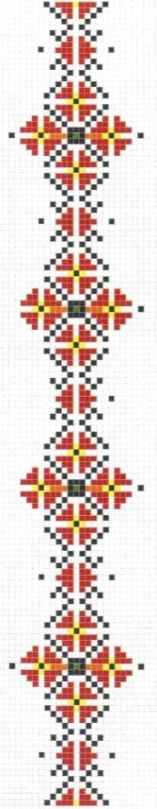
Управління освіти Чортківської міської ради
Чортківська гімназія ім. М. Шашкевича

Урок розвитку зв’язного мовлення
3 клас
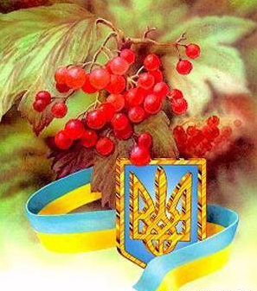

Підготувала: вчитель початкових класів
Чортківської гімназії імені М. Шашкевича
ПЕТРАШ Н.В.
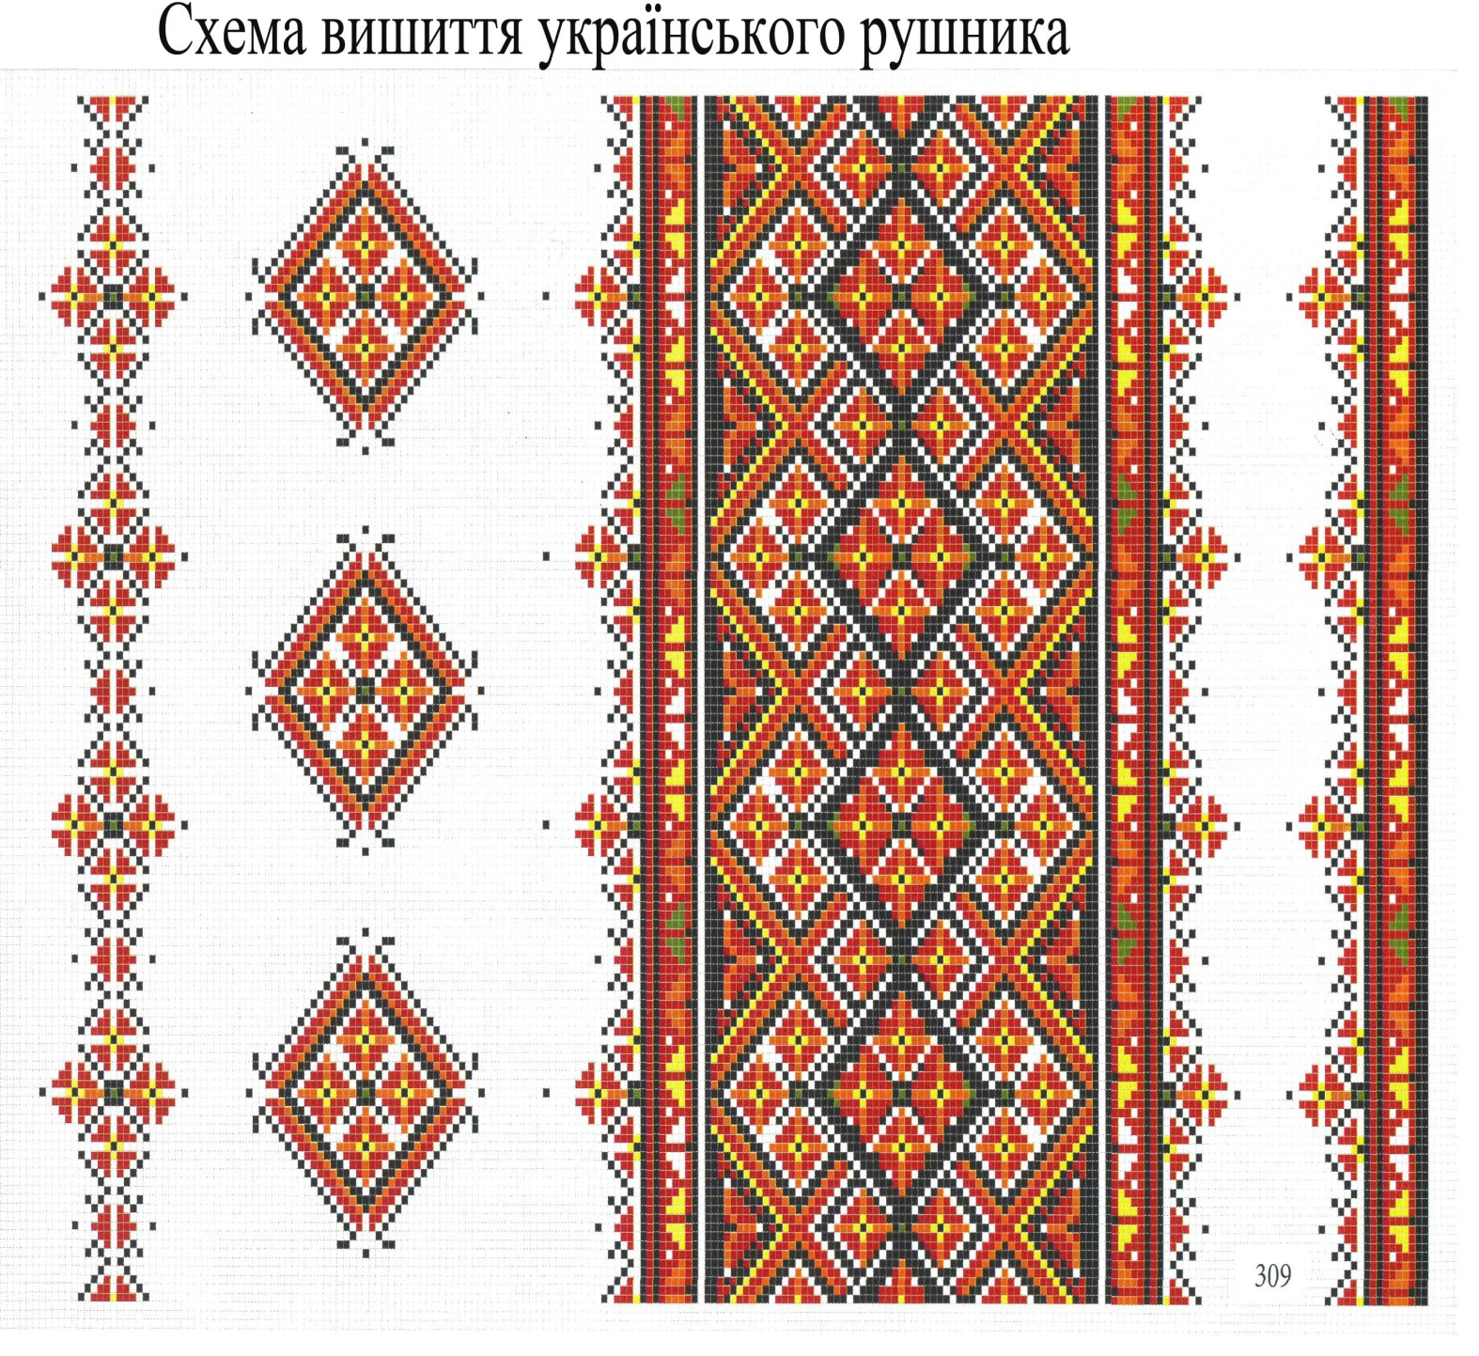

Чортків

Тема. Особливості побудови опису. Твір-опис з елементами розповіді на основі власних спостережень «Калина»

Мета уроку: вчити складати текст-опис за уявою, розширити знання дітей про значення слів; вчити будувати словесні характерні ознаки, вчити добирати влучні образні слова, розширити знання дітей про калину, як рослину – символ України, показати, як оспівував її український народ, пробуджувати пізнавальні інтереси до історії свого народу; розвивати у дітей мовлення, комунікативну компетенцію, образне мислення, вміння і навички у розв’язанні певних питань; сприяти підвищенню культури мовлення; виховувати любов до рідної землі.
Обладнання: дидактичний матеріал: мультимедійний супровід , схема, зразки ґрон, звукозапис.
Методи і прийоми: слово вчителя, вправи, бесіда (репродуктивна, евристична), передбачення, тренування, думай/ділися думками з партнером, «Мозковий штурм», мультимедійна презентація, робота в парах, робота в групах.

Хід уроку
I. Організаційний момент.
Діти, я дуже щаслива працювати сьогодні з вами.
А працюватимемо ми під таким девізом:
Не просто слухати, а чути!
Не просто дивитись, а бачити!
Не просто відповідати, а міркувати
Дружно й плідно працювати.
II. Актуалізація знань учнів.
В рідній мові ми мусимо вивчити
Кожне слівце і зберігати його,
Як старий садівник деревце.
Метод гранування.
Яка наша українська мова? ( материнська, рідна, колискова…)
Для чого нам потрібна мова? ( говорити, описувати щось, для взаєморозуміння…)
Репродуктивна бесіда.
Що таке опис? (Слайд 2)
Опис — це один із типів мовлення, за допомогою якого ми характеризуємо предмети, називаючи найбільш важливі для них ознаки.
Тому потрібно вивчати дійсність, спостерігаючи навколишній світ, бачити ознаки, знаходити слова для найточнішого його опису, постійно збагачувати свій словниковий запас.
Проблемна ситуація, робота в групах.
1 група.
Коли ми користуємося описом? (Слайд 3)
Описом ми користуємося тоді, коли потрібно, щоб людина, до якої ми звертаємося, ніби побачила, впізнала те, про що ми говоримо або пишемо.
2 група.
Що можна описувати? (Слайд 3)
Описувати можна все, що ми бачимо навколо, з чим зустрічаємося в житті: предмети, тварин, людей, різні процеси, явища, що мають властиві їм ознаки. Стіл, дерево, шафа та інші предмети мають властиві їм ознаки.
3 група.
Навіщо людині потрібні вміння описувати предмети, тварин й інших людей? (Слайд 3)
Для взаєморозуміння;
для спілкування;
для розвитку зв’язного мовлення;
для розвитку творчого мислення.
III. Повідомлення теми й мети уроку
Сьогодні у нас урок зв’язного мовлення. Ми будемо складати текст-опис.
Метод передбачення. (Слайд 4)
Прослухайте вірш і спробуйте відгадати, який предмет ми будемо описувати.
За хатою у садочку,
У зеленому віночку
Та в червоних намистах
Стала пава молода.
І збігаються всі діти,
Щоб на неї поглядіти.
За намисто кожен смик –
Та й укине на язик.
Що це? (Калина)
Ми сьогодні будемо говорити про безсмертний символ України - калину. Майже у всіх народів є улюблені символи-рослини. У канадців - клен, у росіян – берізка, у греків – лавр, а у нас верба і калина.
«Без верби та калини нема України» (Слайд 5)
Діти, коли ми говоримо про культуру, традиції інших народів то що ми формуємо? (полікультурне середовище Слайд 6)
Подивіться на карту України.
Пригадаємо космічну адресу України ( на планеті Земля).
Земну адресу України ( на материку Євразія у його Європейській частині ).
Якою державою є Україна? (незалежною, демократичною, правовою…).
Неначе врода України,
червоне полум’я калини,
в осіннім лузі зацвіло,
красою душу обпекло,
А нині радість безбережна –
моя Вкраїна – незалежна!
І я беру з її долонь
палкий калиновий вогонь!
(звучить пісня « Ой у лузі червона калина» Слайд 7)
Діти, на що схожі обриси України? ( хмару, серце, озеро, віночок…)
Ми розвеселимо Україну, обсадимо її гронами калини і сплетемо символічний віночок – оберіг. Кожне гроно у віночку буде символізувати наші знання на уроці. (Карту України прикрашаємо гронами калини)

Діти декламують вірші.
Посади калину у краю дитиннім,
де ти народився і побачив світ,
де ходити вчився ти під небом синім
і прожив щасливо стільки дивних літ.

Посади калину, хай коралі - грона,
нахиляють низько до землі гілля,
хай під сонцем стигнуть ягоди червоні,
щедрим урожаєм повниться земля.

Не ламай калину біля хати.
бо вона заплаче, наче мати,
не ламай калину, бо вона в житті єдина,
краще принеси ти їй води!
(Повісити перше гроно калини на карту України)
Повідомлення плану уроку.
Пропоную ознайомитися (а може, дехто вже це зробив) із тими завданнями, які чекають на вас сьогодні.
Читаємо з дошки:
- Вправи «Мозковий штурм», «Асоціації».
- Словникова робота «Довідникове бюро».
- Поетична хвилина.
- Народними стежками «Усний журнал».
- «Дощ» компліментів калинці ( робота в парах ).
- Фізкультхвилинка.
- Вправа «Багаж знань».
- Самостійна робота в групах
- Презентація роботи у великій групі (класі)
- Підсумок уроку гра «Мікрофон».

IV. Робота над складанням тесту - уроку
Вправа «Асоціації» ( Слайд 8-9 ).
У червоному намисті
Коло річки в зелен-листі
Розпишалася калина,
А із нею й тополина.
Їде візник, тихо стане,
На рослинку ніжно гляне,
А в уяві щось постане.
- Що постане в уяві того, хто бачить калину? З чим у вас асоціюється калина?
(Діти записують відповіді на листочках, а потім зачитують. Калина асоціюється з матір’ю, дівчиною, символом, коралями…)

Словникова робота ( Слайд 10 ).
А тепер прочитаємо, що каже про калину тлумачний словник.
(Діти читають в зошиті відомості про калину з тлумачного словника)
Текст у словнику: Кущова рослина, що має білі квіти і їстівні гіркі чи кисло-солодкі червоні ягоди.
З давніх-давен в Україні калину садять біля криниць, копанок, над ставками.
Сторінками усного журналу «Довідникове бюро» (Слайд 11-12 ).
Розповідь про походження назви – калини.
(Повісити друге гроно калини)
Поетична хвилинка (Слайд 13)
Багато поетів і письменників присвятили свої рядки калині. А особливо багато їх у Тараса Григоровича Шевченка. Прочитайте деякі з них.
Сонце гріє, вітер віє
З поля на долину.
Над водою гне з вербою
Червону калину.

Тече вода з-під явора
Яром на долину.
Пишається над водою
Червона калина.
Знайдіть і підкресліть образні вислови про калину, які використав поет.
( Діти пригадують вірші про калину і розповідають їх.)
(Повісити третє гроно калини )

Народними стежками (Слайд 14)
Ми знаємо, що натхнення для своїх творів Т. Г. Шевченко черпав з народної творчості. А там вже калині присвячено ой, як багато сторінок. Недарма кажуть, що калина – символ України
- Прислів’я та приказки (Слайд 15)
Любуйся калиною, коли цвіте, а дитиною, коли росте.
Посади біля хати калину, будеш мати долю щасливу.
Без верби та калини нема України.
2) Порівняння дівчат з калиною: ( Слайд 16)
- Пишна та красива, як червона калина.
- Убралася в біле плаття, як калина в білий цвіт.
- Щоки червоні, як ягідки калинові. (Робота в парах. З’єднати прислів’я та приказки, доповнити порівняння дівчат з калиною)
(Повісити четверте гроно калини)
3) Сторінками усного журналу. Легенди про калину (Слайд17)
Існує легенда, що колись давно, коли ще на Русь нападали татари, в одному селі грали весілля. На ньому зібралося багато вродливих дівчат. І саме в розпалі гуляння на село напали татари. Завойовники побачили красунь і почали ловити їх, щоб продати в Царгороді. Дівчати аби не потрапити у неволю, повтікали на болота. Ординці погналися за ними і потрапили в трясовину. Там, де сконали вороги, з*явилися гнилі купини, а на тому місці, де загинули українські дівчата, виросло багато кущів калини. І з того часу красу дівчат порівнюють з калиною.
4) Лікарські властивості. (Слайд 18) «Довідникове бюро».
- Калина відноситься до числа лікарських рослин. В народі кажуть: «Червона калина від ста хвороб лікує». Використовують для лікування і цвіт, і ягоди, і навіть кору калини. Екстракт кори – гарний засіб при внутрішніх кровотечах і судомах. Відвар і варення з ягідок використовують проти кашлю, а відвар квіток – від серцевих нападів.
(Повісити п’яте гроно калини )
5) «Дощ» комплементів калинці (Слайд 19)
Діти, а у кого з вас дома є калина? Хто її посадив і доглядає? Що ви думаєте про калину? Давайте осиплемо її комплементами зі слів. Яка вона - наша калинонька? Які гарні слова ви можете про неї сказати?
Робота в групах.
Завдання1. Дібрати прикметники. (Слайд 20)
Кущ — густий, розлогий, пишний, крислатий. (Слайд 21)
Ягідки — червоні, круглі, смачні, гіркуваті, соковиті.
Квіти - духмяні, запашні, сніжно-білі. (Слайд 22)
Грона - важкі, червоні, розкішні.
Листя - темно-зелене, смарагдове, багряне
Завдання2. Дібрати дієслова. (Слайд 23)
Калина — шелестіла, пригощає, сміялася, похилилася,
тримає, годує, росте, виросла, буятиме, зацвіте, розквітне,
розвеселить.
Завдання 3. Прочитати словосполучення, підкреслити ті, які найбільше сподобались. (Слайд 24)
Розкішний крислатий кущ, веселить осінні і зимові барви,
- калина навесні - розквітає білим цвітом красуня, гарний білий рясний цвіт, милує очі біле мереживо, ніби дівчина в білій хустині;
- калина восени - ягідки виблискують, веселить око яскравими барвами, пишається вогниками, одягла червоне намисто .
(Повісити шосте гроно калини)
6. Фізхвилинка (Слайд 25)
- Багато пісень складено про калину. Під одну з них ми проведемо фізхвилинку
7. Вправа «Багаж знань». (Слайд 26)
Складання робочого матеріалу по плану
План
1. Яка калина на вигляд? (кущ, гілля, листя)
2. Чим приваблює кущ навесні і восени?
3. Де росте калина?
4. Яку користь приносить ?
5. Як народ величає калину?
( - Що ти знаєш про калину?
(Невисокий пишний кущ, лікарська рослина, росте на вологих місцях, про неї складено багато прислів’їв, віршів, казок, легенд)
- Які листки?
(Темно-зелені, округлені, смарагдові, багряні)
- Який цвіт?
(Білий зібраний у суцвіття, біле мереживо, ніби дівчина в білій хустині, сніжно-білий, духмяний)
- Які ягоди?
(Кислувато-терпкий смак, важкі соковиті кетяги, цілющий сік, палахкотять, мов ліхтарики)
8. Складання розповіді з елементами опису за поданим планом.
Робота в групах. (Слайд 26) діти працюють під тиху музику.
9. Презентація робіт великих груп. Зачитування складених творів.
(Повісити сьоме гроно калини)

V. Підсумок уроку.
Оцінювання роботи учнів на уроці. Гра «Мікрофон» (Слайд 27-28)
- Діти, що ми робили сьогодні на уроці?
- Що ми навчились робити?
- Для чого це нам потрібно?
- Подивіться на карту України. Вона пишно одяглася в грона. Значить ви плідно попрацювали сьогодні на уроці.
- А тепер проведіть само оцінювання. Замалюйте в зошиті кружечок біля того обличчя, яке відповідає вашій самооцінці:
- добре;
- непогано;
- можу краще.
- Скрізь живе калина — символ України. (Слайд 29)
Народжувалася донька — садив татусь калиноньку, хай росте — пишна, красна, щоб була її доленька щасна. На весільному короваї, у віночках дівочих, на сорочках, на рушничках, в імені Калини — скрізь живе калина.
-Ще є диво у калини. Її кісточки схожі на маленькі серця. Тому ця ягода є символом любові, вірності, відданості
- Мені сьогодні хочеться подарувати вам по кілька ягідок калини, щоб ви посадили їх в кімнатні горщики, а навесні висадили біля своїх домівок, школи паростки, доглядали їх, а коли вони перетворяться на пишні кущі, хай прикрасять вони наше селище.
- Ніжними струнами душі своєї доторкніться до рідної історії, українських традицій і чистих джерел мудрості. Будьте, як калина, гарні не лише зовнішньо, а і внутрішньо.(Слайд 30)
Збіг урок наш як коротка мить,
Дуже швидко час летить,
Попереду в нас багато кроків
І цікавих уроків!
Настанова вчителя.
Вдома розкажіть батькам що цікавого та нового ви дізналися про калину на сьогоднішньому уроці.
Не забувайте ви про кущ калини.
Без пам’яті немає роду!
Примножуйте все те, що Бог для нас зберіг.
Хай нас не лишить мудрість ця свята!
Хай кетяги калини заглядають у віконце,
на довгий вік, на многая літа!

Управління освіти Чортківської міської ради
Чортківська гімназія ім. М. Шашкевича

Інтегрований урок
2 клас

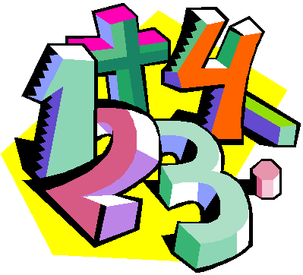
Підготувала: вчитель початкових класів
Чортківської гімназії імені М. Шашкевича
ПЕТРАШ Н.В.

Чортків

Тема: Вправи і задачі на засвоєння таблиці множення числа 3.
Мета: Вправляти учнів у розв'язуванні вправ і задач з використанням таблиці множення числа 3. Виховувати інтерес і повагу до народних традицій, бережливе ставлення до природи.
Обладнання: Таблиця множення числа 3, усних обчислень, картки для опитування, роздатковий матеріал, малюнки квітів, українські віночки, рушник.
Хід уроку
I. Повідомлення теми і мети уроку. ( 2 хв. )
- Сьогодні ми повторимо таблицю множення числа 3, переконаємося, що вміємо засвоювати її при розв'язуванні різних задач і вправ. І разом з тим будемо на уроці
ПЛЕСТИ ВІНОЧОК.
Український віночок - не просто краса, а оберіг, бо в ньому є така чаклунська сила, що болі знімає, волосся береже. Цей звичай плести віночки прийшов до нас із давнини. Дівчаткам, яким минуло 6 років, плели віночки із самих квіток. І ми будемо вплітати по одній квіточці - тим самим виконувати по одному завданню. Дізнаємося більше про квіточки із віночка. Приступаємо до роботи.
II. Контроль, корекція і закріплення знань.
- Різнорівневі завдання на вибір ( виконують учні, а весь клас працює над усним рахунком).
- Усний рахунок. Гра " Математична яблунька " ( 3 хв.).
(Учитель показує на приклади, записані на малюнках яблук, а учні символізують відповіді сигнальними карточками ).
Вплітаємо першу квітку – цвіт яблуні.
А що вона означає у вінку ? Квіти яблуні – символ материнської любові. Мати просила: "Яблунько, дай моїй донечці здоров'я і долі щасливої" .
- Математичний диктант із взаємоперевіркою " Посади квіточку " ( 5 хв.).
Вплітаємо другу квітку – барвінок.
Барвінок – символ життя, ним прикрашають хату, святковий хліб, плетуть весільні віночки, букетики.
Математичний диктант пишемо на спеціальних карточках у вигляді квітки. Під час взаємоперевірки виявимо у кого багато помилок квітка зів'яла, а хто гарно попрацював, той посадив квіточку на радість людям.
- Записати добуток чисел 3 і 2, 3 і 6.
- Частку чисел 12 і 2, 18 і 2.
- Суму чисел 64 і 26, 25 і 47.
- Різницю чисел 100 і 35, 50 і 49.
- Добуток чисел 3 і 9 збільшити на 7.
- 37 зменшити на частку чисел 16 і 2.
3) Гра " Вишиванка ". (перевірка таблиці множення числа 3 ) (5 хв.).
Розповідь вчителя про звичаї вишивати квітами рушники, сорочки. Дітям передається аркуш з візерунком на кожний ряд і якщо учні правильно розв'яжуть " ланцюжком " приклади і в порядку зростання з'єднають відповіді, то утвориться візерунок. Гра проводиться у вигляді змагань між рядами. Який ряд " вишиє " кращий візерунок. Гра " Вишиванка " закінчилася і ми вплили у свій віночок третю квітку – любисток. Любисток у віночку це символ людської любові і відданості, уміння бути корисним.
III. Осмислення об'єктивних зв'язків та залежностей у матеріалі, що вивчається.
- Порівняння нерівностей, робота з підручником ст. 119 № 708 ( робота в парах 3 хв.).
- Розв'язування задач і з виховним змістом ст. 120 № 710 - фронтально.
- Чи можемо сказати зразу, скільки квітів посадили ? Доведіть.
3. Творча робота над задачею ( робота в групах ) ст. 120 № 711.
Складіть обернену задачу. Що ви помітили ?
Придумайте умову до задачі так, щоб вона розв'язувалася дією віднімання. Вірно виконавши завдання з підручника. Ми вплели символ України – калину. Що ми знаємо про калину ? (Працює " Довідникове бюро ", повідомлення учнів ).
Робота над задачами 10 хв.
Фізкультхвилинка 1 хв.
( Діти виконують рухи під українську народну пісню " Кущ калини ламала..." )

3. Різнорівнева самостійна робота (6 хв.).
Перший рівень Другий рівень Третій рівень
3-а, а = 3 3·а+15,а = 8 3·=21
а: 2, а =18 3·а + 77, а = 6 ·9 = 27
3·9-12= (65-57) · 3 = 3·=24-12
3·5 + 15= 18:2·3= а ·6 + 66, а = 3
Гарно самостійно попрацювавши, ми вплітаємо у віночок – МАК . Мак у віночку, то символ боротьби українського народу за волю. Кожна людина втрачала когось рідного у цій борні і процвітала пролита кров маковою квіткою в українському вінку.
IV. Робота з геометричним матеріалом. (5 хв.).
1. Геометрична квіточка. ( малюнок квіточки, яка складається із трикутників, кола і прямої)
Чим цікава ця квіточка? Чи подібна вона до звичайних квітів? З яких геометричних фігур вона складається? Яка геометрична фігура називається трикутником? Зі скількох трикутників складається квіточка?
2. Задача.
Знайти периметр рівностороннього трикутника зі стороною 5 см.
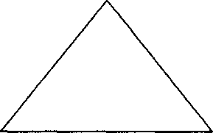

Р = 5 + 5 + 5 = 15 см.

Вплітаємо останні квіточки безсмертник і волошку. Безсмертник – символ здоров'я і довгого життя.
Волошка – символ миру краси і величі неба.
V. Підсумок уроку і повідомлення домашнього завдання (5 хв.) " Мікрофон "
- Чи сподобався вам наш віночок?
- Завдання від якої квітки найбільше сподобалися?
- А що було для вас найважчим?
- Що – найлегшим?
- Як правильно потрібно зривати квіти для віночків та букетів?
- Чи є ваша улюблена квітка у віночку?
- Що ви про неї знаєте?
(Оголошення оцінок і нагородження самих активних учнів віночками із саморобних квітів).
Збіг урок наш як коротка мить.
На цікавому уроці час швидко летить.
Попереду в нас багато кроків
І цікавих, і важких уроків.
За роботу по заслузі,
Щиро дякую вам друзі!

Управління освіти Чортківської міської ради
Чортківська гімназія ім. М. Шашкевича

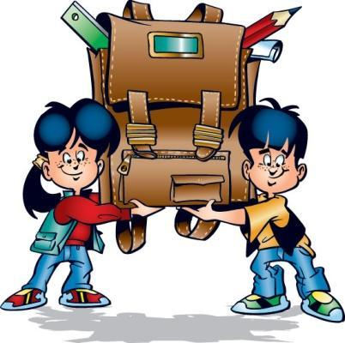
Підготувала: вчитель початкових класів
Чортківської гімназії імені М. Шашкевича
ПЕТРАШ Н.В.

Чортків
Загальна тема. Життя та творчість Т.Г. Шевченка.
Використані технології:
- мозковий штурм;
- незакінчені речення:
- мікрофон;
- метод ПРЕС;
- карусель;
- акваріум;
- дерево рішень;
- групова робота;
- займи позицію (зміни позицію)
Поділ на групи
Учням роздаються смужки паперу з рядками віршів Т.Шевченка. Вчитель дає підказку, про що розповідається у вірші кожної групи, а діти об'єднуються за рядками, відновлюючи строфу вірша.

I група. У першій строфі вірша мова йде про сільське життя весняного вечора.
Садок вишневий коло хати,
Хрущі над вишнями гудуть,
Плугатарі з плугами йдуть,
Співають ідучи дівчата,
А матері вечерять ждуть."

ІI група. У першій строфі вірша автор розмірковує над долею своїх творів.
Думи мої, думи, мої,
Лихо мені з вами! Нащо стали на папері Сумними рядами ?.. Чом вас вітер не розвіяв В степу, як пилину? Чом вас лихо не приспало, Як свою дитину?

III група. У першій строфі автор розповідає про своє дитинство.
Мені тринадцятий минало.
Я пас ягнята за селом,
Чи то так сонечко сіяло,
Чи так мені чого було?
Мені так любо, любо стало,
Неначе в бога...

Мозковий штурм
Технологія найчастіше використовується на початку уроку для активізації знань та мислительних операцій учнів. Вчитель дає дітям запитання, працює фронтально, відповіді фіксуються на дошці чи аркуші паперу.

Читання
- Назвіть відомих українських поетів, твори яких ви вивчали. Оберіть серед них того,кого називають Великим Кобзарем.

І.Франко
Л.Українка
Поети
України
М.Підгірянка
М.Рильський
Т.Шевченко
П.Тичина
Л.Глібов
В.Сосюра

Природознавство
- Запишіть рослини, назви яких зустрічаються у творах Т.Шевченка.
терен
пшениця
вишня
лілея
тополя
барвінок
калина
явір
верба
ясен

Рослини

Продекламуйте рядки віршів, де є ці назви.

Музика
- Назвіть вірші Т. Шевченка, які покладено на музику.

Вірші, що стали піснями
1. | Реве та стогне Дніпр широкий
2. | Заповіт
3. | Зацвіла в долині
4. | Думи мої, думи мої
5. | По діброві вітер віє
6. | Садок вишневий коло хати
7. | На городі коло броду
8. | Зоре моя вечірня

Незакінчені речення
Цей прийом можна використовувати на різних етапах уроку. Він дає змогу учням розвивати своє мовлення, почути думку інших, вчить вільно і чітко висловлюватись.
Суть полягає в тому, що вчитель пропонує дітям відкрити речення, яке учні повинні завершити власним висловлюванням.

Читання
Варіант 1. - Завершіть подані рядки віршів Т. Шевченка.
"Ще треті півні не співали ..."
"Вітер з гаєм розмовляє, шепче..." „
"Думи мої, думи мої, ви мої єдині..." "Як умру, то поховайте мене на могилі..."
"Зоре моя вечірняя, зійди над горою ..."
"Сонце заходить, гори чорніють ..."
"І виріс я на чужині,..."
"Зацвіла в долині..."
"На панщині пшеницю жала..."

Варіант 2. - Завершіть фразу.
"Мені найбільше подобається вірш Т. Шевченка..., тому що ..."
"Т. Шевченка називають Великим Кобзарем, тому що ..."

Образотворче мистецтво
"З поданих картин Т.Шевченка мені найбільше сподобалася картина ..., тому що ..."
Метод ПРЕС
Цей метод навчає учнів виробляти й формулювати аргументи, висловлювати думки у виразній і стислій формі, переконувати інших, формує початкові вміння дискутувати.

Українська мова
Завдання.
- Знайдіть дієслова у фрагментах віршів Т. Шевченка. Визначте їх час. Доведіть свою думку, користуючись такими етапами:
І. " Я вважаю, що ..."
II "…тому, що ... "
- "... наприклад..."
- "…Отже,..."
Матеріали для завдання.
I група. "Ідуть дівчата в поле жати
Та, знай, співають ідучи ..."

"Задзвонили в усі дзвони

По всій Україні..."

"Пограються добрі люди,
Як холодні хвилі..."

II група. " Поплив човен в синє море,
А воно заграло ..."

"Вітер в гаї нагинає
Лозу і тополю ..."

"Поставлю хаточку, садочок
Кругом хатини насаджу..."

III група. "За сонцем хмаронька пливе,
Червоні поли розстилає..."
"Мене там мати повила І, повиваючи, співала,..."
„І спочинуть невольничі Утомлені руки..."

Вищезгадані технології можна поєднувати з прийомом "Мікрофон", коли учні висловлюють свою думку, користуючись предметом, який виконуватиме роль уявного мікрофона. Такі відповіді учнів вчителем не коментуються і не оцінюються. Головне правило: говорити може, тільки той, у кого в руці мікрофон, а інші його не перебивають і не викрикують.
Карусель
Я люблю використовувати цю технологію на етапі закріплення, узагальнення або перевірки знань учнів. Вона дає змогу працювати всім одночасно, спілкуючись з різними партнерами.

Читання
Половина учнів стає у внутрішнє коло - "бережок".
У них є запитання, що стосуються творчості та життя Т. Шевченка. Інші учні стають у зовнішнє коло - "річечка", рухаючись навколо "бережка" за годинниковою стрілкою. "Річечка" отримує запитання від "бережка". У разі правильної відповіді "річечка" отримує від "бережка" фішку. Наприкінці вправи кожен учасник "річечки" підраховує свої фішки. Перемагає той, у кого найбільше фішок.
Вчитель пропонує учням:
Давайте позмагаємось, хто з вас є знавцем життя та творчості Т.Шевченка.

Запитання для "бережка".
- Назви дату народження та смерті поета.
- Які випробування випали на долю малого Тараса?
- Який талант був у Шевченка, окрім поетичного?
- Як Шевченко був визволений з кріпацтва?
- Який вірш Шевченка є найвідомішим поетичним посланням поета до нащадків?
- Де Шевченко відбував 10-річне заслання?
- Що ви знаєте про поняття "захалявна книжечка"?
- Який подарунок зробив Шевченко українським дітям?
- Де поховано Т. Шевченка?

Дерево рішень

Ця технологія допомагає дітям проаналізувати та краще зрозуміти механізм прийняття складних рішень, вчить вирішувати проблеми, прораховуючи наслідки і вибираючи найкращий варіант рішення. її найдоцільніше застосовувати як центральну вправу на уроці.

Я і Україна
Тема. Права та обов'язки громадян.
- Де записано права та обов'язки громадян України?
- Назвіть права, які мають наші громадяни.
- Назвіть обов'язки громадян.
- Прочитайте рядки вірша Т.Г. Шевченка. Про які права та обов'язки тут іде мова? „
"... Учітесь, читайте,
І чужому научайтесь,
Й свого не цурайтесь,..."

Постановка проблеми: „У громадян нашої держави є право на освіту. Обговоріть чи дотримується це право, які є позитивні і негативні явища, як покращити доступ громадян до якісної освіти?
Групи обговорюють питання, вибирають рішення і озвучують його перед класом. Потім з озвучених варіантів рішень вибирають найкраще (можна шляхом голосування).

Зразок таблиці.
Право на освіту
Позитивні явища | Негативні явища
Як покращити доступ до якісної освіти?

Акваріум
Дану технологію можна використовувати як основний етап уроку. Вона дозволяє дітям розвинути навички спілкування в малій групі, вчить дискутувати та аргументувати свою думку.
Діти об'єднуються в малі групи по 4 - 6 осіб. Одна група сідає в центрі, вчитель знайомить клас із завданням. Центральна група обговорює і вирішує завдання протягом 3 - 5 хв., дискутуючи вголос. Учні інших груп слухають, не втручаючись у хід обговорення. По закінченні відведеного часу група припиняє обговорення, а вчитель звертається до класу з питаннями:
- Чи погоджуєтесь ви з думкою групи?
- Чи була ця думка достатньо доведена?
- Який з аргументів вас найбільше переконав?
На цю бесіду відводиться не більше 2 - 3 хв.

Природознавство
- У своїх віршах та картинах Т. Шевченко неодноразово змальовує красу української
природи. Зберегти її красу і неповторність ми зможемо тільки тоді, коли зрозуміємо, що ми частина цієї природи. Гублячи її - губимо себе.

Завдання для груп.
І група. "Садок вишневий коло хати,
Хрущі над вишнями гудуть ..."
- Вчені стверджують, що хрущі - це індикатори чистоти повітря. Ці комахи погано розмножуються там, де повітря забруднене.
На протязі останніх 15-20 років чисельність хрущів в Україні різко зменшилась. Чому? Добре це чи погано?

II група. "Зацвіла в долині червона калина ..."
- Калина – рослинний символ України, літературознавці підрахували, що Т. Шевченко у своїх віршах вжив слово "калина" аж 385 разів. Чим же калина так приваблює українців, що вони обрали цю рослину своїм символом?

III група. "Реве та стогне Дніпр широкий ..."
- Т. Шевченко не раз у своїх творах описує велич цієї річки. Яку ж користь з давніх-давен приносить Дніпро українцям?

Займи позицію (Зміни позицію)
Цю технологію можна використовувати, здебільшого, на початковому етапі уроку, для демонстрації розмаїття поглядів учнів на проблеми.

Образотворче мистецтво
- Розгляньте кілька репродукцій картин Т. Шевченка. Займіть позицію біля тієї картини, споглядання якої викликало у вас позитивні емоції.
Діти займають позицію біля вибраної картини. Пояснюють свої міркування, описуючи персонажів, їх дії, кольори.
Після цього вчитель запитує, чи змінив хтось з учасників свою думку. Якщо такі учні є, вони міняють свою позицію, переходячи до іншої картини і обґрунтовуючи причини переходу.
Висловлювати власні міркування діти можуть, користуючись методом ПРЕС.

Управління освіти Чортківської міської ради
Чортківська гімназія ім. М. Шашкевича

Конспект уроку з української мови
2 клас



Підготувала: вчитель початкових класів
Чортківської гімназії імені М. Шашкевича
ПЕТРАШ Н.В.

Чортків
Мета: Поглибити та закріпити знання учнів про написання великої букви у словах, розвивати уміння аналізувати, робити висновки, збагачувати словниковий запас, розвивати зв'язне мовлення, уяву та образну пам'ять, виховувати любов до тварин.
Обладнання: Карта України, «міні-карти» рідного міста, малюнок родовідного дерева, сигнальні карточки, символ уроку-метелик, таблиці для парної роботи «Дай кличку тваринам».
Хід уроку
I. Організаційний момент. ( 1 хв.)
Доброго дня ми всім гостям бажаєм,
Щирою посмішкою їх зустрічаєм,
І посміхаються у відповідь люди,
Добрі слова ж бо для кожного любі!
Девіз уроку: В рідній мові ми мусимо вивчити кожне слівце
І доглядати його як старий садівник деревце.
II. Мотивація навчальної діяльності учня. ( 1 хв.)
На цьому уроці, діти.
Треба дружно працювати,
Щоб змогли на всі питання
Повні відповіді дати!
На уроці треба не просто слухати, а чути.
Не просто дивитися, а бачити.
Не просто відповідати, а міркувати.
Не просто запам'ятати, а зрозуміти.
III. Навчальна релаксація. Оголошення теми та мети уроку. ( 3 хв.)
Діти, яка пора року? Пошепки вимовте слово – осінь. Який голос у осені? Чому?
(звучить тиха музика)
Дітки, сядьте зручно, розслабтесь. Заплющіть очі. Уявіть собі осінній сад. З дерева злетів останній жовтий листочок. Він закружляв у осінньому таночку, листочок дуже нагадує метелика. Ой, сталося диво! Дивіться! Жовтий листочок перетворився на метелика. Уявіть собі, як метелик сідає на вашу долоньку, помилуйтесь ним. Він широко розкриває свої яскраві крильця. О, диво, на крильцях серед візерунків є записи, він хоче поділитися з вами інформацією. На одному крильці є такий запис: «З великої букви пишуться імена, по батькові, прізвища людей». На другому жовтому крильці такий запис: «Клички тварин пишемо з великої літери». На менших-синіх-крильцях написано: «Географічні назви пишемо з великої букви». Подумки подякуйте йому за те, що він вам пригадав матеріал пов'язаний із написанням великої букви у словах.
Повертаємося до класу. Відкриваємо очі. Ось таким ви уявляли собі метелика? (таблиця з метеликом-символом уроку.)
Нехай метелик буде символом нашого уроку. За ваші гарні відповіді метелики будуть сідати на ваші зошити, як винагорода за гарну працю.
Отож, ви зрозуміли, що на уроці ми закріпимо і узагальнимо знання про написання великої букви у словах.
Вирушаємо у путь, нас цікаві речі ждуть!
План уроку
- Навчальна релаксація.
- Подорож рідним містом «Міні-карта».
- Анкета «Родовідне дерево».
- «Дай кличку тваринам» (парна робота).
- Гра «Зоряний час» (сигнальні карточки).
- Підсумок уроку «Вузлики напам'ять».
IV. Велика буква у географічних назвах.
1. Словникова робота. (3 хв.)
Що таке слово? Сьогодні на уроці ми навчимось правильно писати ще одне слово. Це слово-вулиця.
«Довідникове бюро» - Вулиця-це простір для проходу чи проїзду між рядами будинків.
Яка це частина мови? Чому? Які бувають вулиці? Придумати слова близькі за значенням до слова – вулиця.
Що таке речення? Ввести слово – вулиця – в речення. Придумати розповідні, питальні, спонукальні речення. Визначити в реченнях головні слова.
2. Хвилинка каліграфії. ( 2 хв.)
Урок продовжимо без зупинки з каліграфічної хвилинки.
Записати у зошит речення, яке найбільше сподобалось.
Настанова на хвилинку каліграфії.
Зошит свій я відкриваю,
та під нахилом кладу.
Ручку правильно тримаю,
за осанкою слідкую,
та рівнесенько сиджу.
Гарно, чисто, акуратно
на відмінно напишу.
3. Робота з картою України. ( 1 хв.)
Ось перед нами карта України. Області позначені різними кольорами. Сині стрічечки-це річки, а коричневим кольором позначені гори. Ось столиця – Київ. В західній частині України розташована наша Тернопільська область та рідне місто – Чортків.
У старших класах ми навчимось працювати з картою.
Ми завзяті подорожні.
Сили в нас непереможні.
Кажем правду, не жартуєм,
В рідне місто помандруєм!
Ось плаче хлопчик. Його питає подорожній.
- Чого ти плачеш, хлопчику?
- Я загубився!
- А чий ти?
- Татків!
- А на якій вулиці живеш?
- На нашій!
Чи знаєте ви назву свого міста, області, річки, яка протікає в ньому, вулицю, на якій живете, ми зараз перевіримо.
4. Гра - «Подорож містом», заповнення «міні-карти». (5 хв.)
(Після заповнення карти діти здійснюють взаємоперевірку.)
5. Вузлик напам'ять. ( 1 хв.)
Після виконання цього завдання який зробимо висновок?
V. Велика буква у іменах, по батькові та прізвищах людей.
Як маленьке немовля
У світ двері відчиня,
То дарують йому слово,
Слово це – його ім'я!
1. Творчі завдання. (2 хв.)
Кожне ім'я щось означає. Наприклад, Софія – мудра, Юрій – хлібороб.
- А хто знає, що означає його ім'я?
- А як називають людей з однаковими іменами? (тезки)
- Назвіть прізвище дітей нашого класу з однаковими іменами?
- Яке прізвище у твого тата?
- Як звати тата Віктора Петровича, Ольги Степанівни?
- Маленький хлопчик Іван, у нього тато Микола, як його ми будемо називати по батькові, коли він виросте?
2. Гра «Фотооко» ( 5хв. )
Зараз ми перевіримо яка у вас зорова пам'ять, увага. Читаємо вірш з дошки 1 хв., закриваємо його і пишемо імена, які запам'ятали.
Рвав Борис барбарис.
Рвав Тарас і Роман,
Гриць, Панас і Степан,
Гліб, Овсій, Стас, Павло.
Скільки всіх їх було?
(Визначаємо переможців, хто записав і запам'ятав найбільше імен.)
Фізкультхвилинка. ( 1 хв.)
(Рухи під музику, вправи для очей, психологічне розвантаження)
3. Заповнення анкети «Родовідне дерево». ( 5 хв.)
Мама, тато, дід, бабуся, всіх назву не помилюся,
Старший братчик та сестричка,
В нас сімейка невеличка.
Ми заповнимо анкету «Родовідне дерево» за зразком, (зразок на дошці)
Треба повністю записати своє прізвище, ім'я, по батькові, а решта членів сім'ї тільки імена.
Шляхи – дороги перехресні
Верстали прадіди й діди,
І назви нам земні й небесні
Лишились в мові назавжди.
То який зробимо висновок? (Прізвище, ім'я, по батькові пишемо з великої букви).
VI. Велика буква у кличках тварин. ( 5 хв.)
Дивіться, до нас залетів метелик, він приніс нам якусь вісточку. Та це ж лист. Він просить дати клички його друзям. (Таблиці для парної роботи з малюнками домашніх тварин).
Діти, як можна назвати цих тварин? Яку вони приносять користь? Давайте попрацюємо парами та дамо клички тваринам!
Висновок: клички тварин пишуться з великої букви.
VII. Гра «Зоряний час». ( 3 хв.)
(Сигнальними картками діти дають сигнал – відповідь «Так» чи «Ні»)
- Андрій, Софія, Олександр – це імена людей? (Так)
- Євгенович, Павлівна, Васильович – це прізвища людей? (Ні)
- Возний, Олійник, Максименко – це прізвища людей? (Так)
- Зірка, Лайка, Мурчик – це по батькові тварин? (Ні)
- Пушок, Рекс, Карпати, Дружок – це все клички тварин? (Ні)
- Донецьк, Дніпро, Львів, Київ – це все міста України? (Ні)
- Дунай, Десна, Дністер, Серет – це все річки України? (Так)
VIII. Підсумок уроку.
1. Творча робота ( 3 хв.)
Давайте колективно складемо казочку про те, де ми можемо зустріти велику букву.
Творча робота. Складання казки про велику букву.
Жила-була маленька буква.
Її пропускали, недописували, інколи не помічали.
І вирішила маленька буква все змінити.
Вона перейшла з середини речення на початок.
І що сталося дітки?
І сталося диво-дивнеє.
Стали поважати малу букву,
Писали її вже великою.
Але цього їй було мало.
Захотілося їй дати імена містам, вулицям, річкам, морям, горам.
То як пишемо географічні назви?
Але їй і цього було мало.
До яких слів вона ще приєдналась?
Вірно, до імен, по батькові, прізвищ, кличок тварин.
Від цього вона стала ще більшою.
З тих пір всі слова, в які потрапила вона пишуться з великої букви.
2. Гра «Мікрофон» ( 2 хв.)
Твої самі приємні моменти на уроці?
Твої невдачі, над чим треба попрацювати?
Збіг урок наш як коротка мить,
Дуже швидко час летить.
Попереду в нас багато кроків,
Та цікавих і важких уроків!
Дякую за співпрацю! До кожного з вас на уроці прилетів метелик, що символізує вашу гарну працю.
Дати кличку тваринам

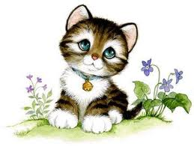

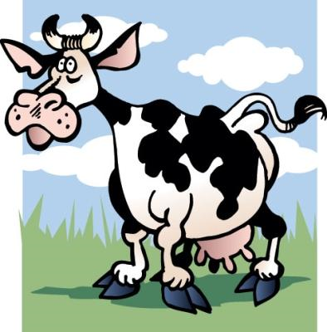
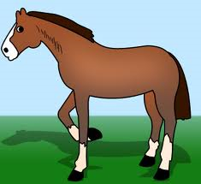


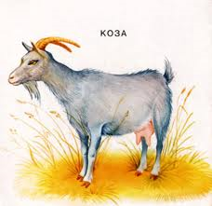

Область
Моє місто

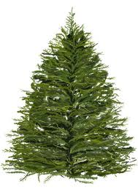
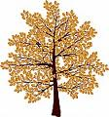

Моя гімназія по вул.
Моя адреса:

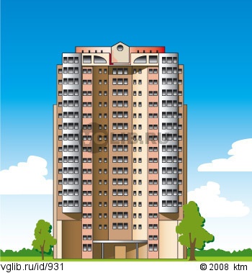

Управління освіти Чортківської міської ради
Чортківська гімназія ім. М. Шашкевича

Виховна година

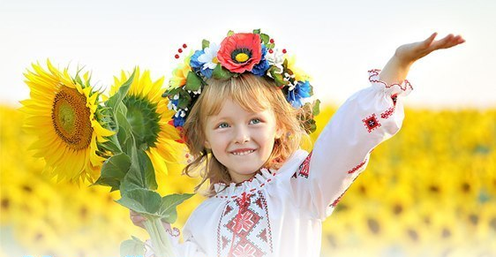

Підготувала: вчитель початкових класів
Чортківської гімназії імені М. Шашкевича
ПЕТРАШ Н.В.

Чортків

Мета: формувати знання про Україну як незалежну державу з давньою славетною історією, багатою культурною спадщиною, власними традиціями; виховувати почуття гордості й любові до Батьківщини.
Наочне оформлення: карта України, малюнки з державними та народними символами України
Музичне оформлення: "Пісня про Україну" (виконавиця Анастасія Воронцова).
Ігорові аксесуари: паперові цеглини, кольорові олівці, саморобний будинок з дахом, паперові трикутники.
Хід гри-бесіди:
І. Організаційний момент.
1. Привітання.
Добрий день, мої милі діти,
підросли і змужніли у нас.
Будемо вчитись, дружити,
радіти й називатись 2 клас!
Учитель: Я сьогодні всіх вас щиро вітаю в нашім дружнім колі, бажаю щастя, радості та міцного здоров’я, любі мої. От і знову вересень настав, покликав всіх дітей України за шкільні парти, щоб ви могли здобувати знання, вчитися мудрості життя. Сьогодні наш урок незвичний, почнемо його з того, що будемо будувати наш спільний дім – єдину країну. А для цього нам знадобляться цеглини, що є у кожного на парті. Будівництво починається із знань. А де ми здобуваємо знання? У школі!!!
2. Декламування віршів.
1 учень.
Увага! Увага! Скінчилося літо!
А скільки пригод неймовірних прожито!!
Поїздки до моря, веселі походи,
Ігри та сонце, дарунки природи.
2 учень.
Цей день незвичайний приходить до нас,
І всім до навчання вставати вже час.
Зібрались ми разом знання вшанувати,
Бо трішки набридло вже відпочивати.
3 учень.
Щиро дзвоник шкільний співає,
Закінчилася літня гра.
Світлий вересень всіх зустрічає –
Нам до школи вже йти пора.
4 учень.
І від квітів повсюди барвисто,
Гарне ж свято сьогодні для всіх!
Ще лунають слова урочисті
І дитячий веселий сміх.
5 учень.
Зайчик сонячний в класі стрибає,
Незабаром почнеться урок.
Школа щиро дітей зустрічає –
Ми до знань робимо крок.
6 учень.
На радість всім ми підросли
У нашу школу йшли щасливі,
Щоб з неї ми знання несли.
Дай, Боже, нам здоров’я й сили.
7 учень.
Щоб цвіла Україна моя,
Ми даємо обіцянку їй:
Вчитись так, щоб набуті знання
Знадобились Вітчизні моїй.


ІІ. Мозкова атака
Учитель: Де ж ви відпочивали цим літом? (Відповіді учнів на дошці у вигляді променів сонця: у селі, на морі, в горах, у місті, на річці).

Учитель: Де знаходяться ці місця? (В Україні). Я зрозуміла, що всі місця, де ви відпочивали, знаходяться в Україні.
ІІІ. Повідомлення теми та мети уроку.
Учитель: Кожного року у школах нашої країни перший урок починається урочисто з певної теми для всіх дітей. Цього року наш перший урок має тему «Україна – єдина країна».
– Скажіть, будь ласка, що ви очікуєте від сьогоднішнього уроку? (Відповіді учнів).
– Як ви гадаєте, чому ми повинні вивчати історію своєї країни, її традиції та культуру? (Відповіді учнів)
Учитель: Сьогодні на уроці ми формуватимемо знання про Україну як незалежну державу з давньою славетною історією, багатою культурною спадщиною, власними традиціями; розширимо і поглибимо поняття громадянської гідності та єдності; розвиватимемо активний словниковий запас, інтерес до вивчення історії рідного краю та прагнення бути свідомим громадянином України; виховуватимемо почуття гордості й любові до Батьківщини.
Отож, розпочнемо нашу бесіду з того, що згадаємо останнє серпневе свято нашої країни – Свято Незалежності. 24 серпня 1991 року Верховна Рада урочисто проголосила Акт Незалежності України та створення самостійної держави.
- Що для вас є Україна?
1. Асоціативний кущ

Батьківщина рідний дім країна домівка

рідна мова слово культура родина

У К Р А Ї Н А

символ лелека барвінок калина

Вітчизна жито рушник сім’я воля
Учитель: Прочитаємо разом виділені слова.( Рідний дім, домівка, родина, сім’я). Ці слова нагадують нам про єдність нашого народу, яка потрібна для подальшого будівництва нашого спільного будинку.
2. Гра «Добери слова»
Учитель: Пограємо з вами у гру «Добери слова». Продовжіть синонімічний ряд, доберіть слова спільні за значенням до поданих.
Рідний дім – домівка, батьківська хата.
Родина – сім’я, батьки.
Учитель: Отже, рідний дім, домівка, батьківська хата, родина, сім’я, батьки – все це наша Батьківщина, наша рідна Україна – єдина країна, наш рідний край, наша дорога і мила Вітчизна, земля, де ми почули колискову пісню, рідну мову, відчули любов і ласку.
Звучить пісня про Україну, яка супроводжується ілюстративним матеріалом.
Учень зачитує вірш РІДНА ХАТА
Різні в світі є країни,
Різні люди є у світі,
Різні гори, полонини,
Різні трави, різні квіти.
Є з усіх одна країна,
Найрідніша нам усім,
То — прекрасна Україна,
Нашого народу дім.
Там шумлять степи безкраї,
Наче вміють говорити,
Там ясніше сонце сяє,
Там солодше пахнуть квіти.
Різні в світі є країни.
Гарні є і є багаті,
Та найкраще в Україні,
Бо найкраще в рідній хаті.
Юрко Шкрумеляк
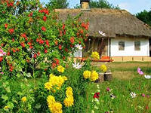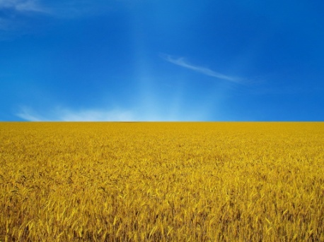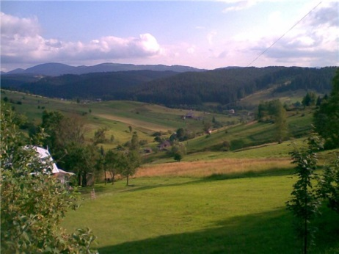
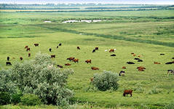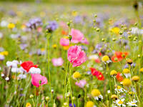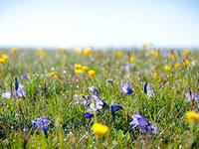
3. Розповідь учителя про Україну. (Робота з картою)
Учитель: Знаходиться Україна у центрі Європи. Межує з Росією, Польщею, Словаччиною, Угорщиною, Молдовою, Румунією. Із півдня Україну омивають два моря: Чорне та Азовське. Площа країни 604 тисяч кв. км. Є в Україні гори Карпати, Кримські. І для будівництва нам потрібна саме вона – наша любов до Батьківщини. А любов до нашої Батьківщини починається з любові до рідного села.
4. Хвилинка фантазії «Екскурсія селищем»
Учитель: Уявіть собі, що до вас приїхали гості з іншого міста, куди б ви їх повели?
(Відповіді учнів)
Учитель: Для роботи на будівництві спільного дому, нам знадобиться міцне здоров’я. Тому шикуємось на фізкультхвилинку.
5. Фізкультхвилинка «Україно, ми твоя надія» (музичний супровід)
Одягну в неділю рано вишиту сорочку,
Вийду з хати закружляю весело в таночку.
Засміється, заспіває сонце над ланами,
Прийми землю калинову срібними піснями.
В кожнім серці синьоока мрія,
Що для тебе розквітає знов.
Україно, ми твоя надія,
Україно, ми твоя любов.
6. Гра «З’єднай прислів’я». Робота в парах
– У кожного із вас лежать картки із завданням. З’єднайте початок прислів’я з кінцівкою. Розтлумачте зміст.
Рідна земля там і під ялиною рай.
Без верби й калини - і в жмені гріє.
Де рідний край, нема України.
– Як ви розумієте ці прислів’я? Які народні символи України згадано в цих прислів’ях?
Учитель: Отже, народними символами українців є батьківська хата і святий хліб, вишитий рушник і материнська пісня, верба і калина, і хрещатий барвінок, дивовижна писанка, вірний своєму краю лелека. Всі вони – наші давні та добрі обереги. ( Показую ілюстровані малюнки )
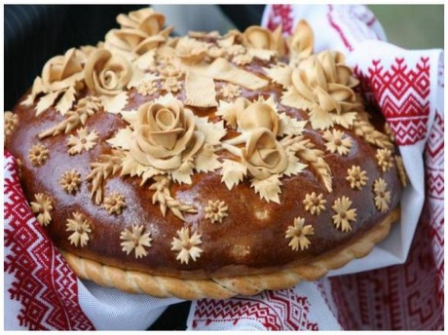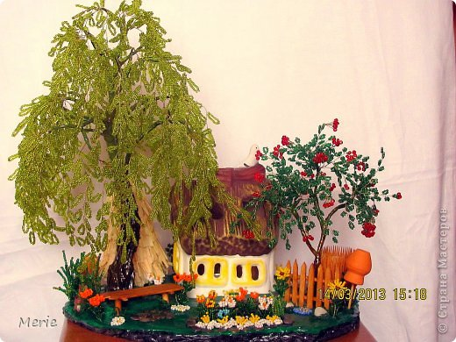
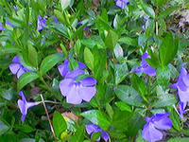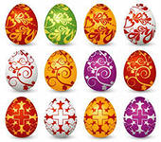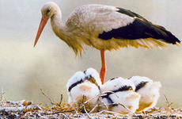
– А які ще є символи, крім народних? (Державні)
– Назвіть їх. (Державний Гімн, Державний Герб та Державний Прапор України)
- Що таке Гімн? (Гімн – це найголовніша пісня України, в якій висловлюються найсердечніше думки і прагнення народу. Слухати його потрібно стояти мовчки, із гордо піднятою головою.)
– Що таке Герб? (Герб – найголовніший із символів; тризуб символізує мир і творчу працю. А ще в ньому відображено триєдність життя - це Батько, Мати і Дитя, які символізують Силу, Мудрість і Любов.)
– Що таке Прапор? (Це для всіх – ознака сили, це для всіх – ознака слави. Синьо-жовтий прапор маємо: синє - небо, жовте – жито. Прапор свій оберігаємо. Він – святиня, знають діти. Блакитний колір – це колір води, чистого неба, це символ миру. Жовтий колір – колір вогню, сонця, без лагідних променів, якого не було б життя на Землі, це колір зерна, хліба. Ці кольори мають значення миру і багатства, бо наш народ є мирним і працелюбним.
Творчість – це одна із складових будівництва. Наша країна славетна творчими людьми, а саме : художниками, скульпторами, поетами, композиторами . Щоб надихнути вас на подальшу роботу з будівництва нашого спільного дому , прослухайте вірш видатної української поетеси Л.Костенко, поміркуйте, які почуття охоплювали поетесу, коли вона писала цю поезію.
Буває, часом сліпну від краси.
Спинюсь, не тямлю, що воно за диво,
Оці степи, це небо, ці ліси,
Усе так гарно, чисто, незрадливо,
Усе як є – дорога, явори,
Усе моє, все зветься Україна.
Л.Костенко
– Як поетеса ставиться до своєї рідної землі?
– Якими словами вона виражає почуття любові до рідного краю?
– Цей вірш малює у нашій уяві дивовижні картини природи батьківського краю. Що ви уявили, слухаючи його?
– Сподіваюсь, що цей урок надихнув вас на будівництво нашого спільного будинку, єдиної країни –України.
7. Індивідуальна творча робота (колективна аплікація)
Учитель: На парті у кожного з вас лежить паперова цеглинка та кольорові олівці. Будь ласка, розфарбуйте цеглинку у свій улюблений колір та напишіть на ній свої побажання нашій любій незалежній країні. Із цих цеглинок ми побудуємо великий дім – дім мрій, єдину країну. Хай мрії здійсняться!!!
Кожен учень підходить до дошки і приклеює цеглинку до спільного будинку на двосторонній скотч, учитель приклеює дах зі своїм побажанням Україні
V. Підсумок уроку.
Учитель: Ось і закінчили ми будувати. Діти, скажіть чи справдилися ваші очікування від уроку?
1. Гра «Конверт запитань»
На столі лежить конверт, учні підходять і дістають з конверта листи із запитаннями, відповідають
1. Які ви знаєте народні символи України?
2. Назвіть державні символи України.
3. Якого кольору прапор України?
4.Що таке Державний Гімн?
5. Як виглядає герб України ?
6. Продовжіть синонімічний ряд: Батьківщина -…
2. Рефлексія
- Продовжіть речення.
- Сьогодні на уроці ми вивчали …
- Тепер я знаю, що …
- Я хочу, щоб …
3. Інсценування «Ми – діти держави Україна»
1.У всьому світі – кожен зна:
Є Батьківщина лиш одна.
2. І в нас вона одна-єдина -
це наша славна Україна.
1. Не забувай Шевченка слів
про горду славу козаків.
2. Не забувай, що ти дитина
землі, що зветься Україна.
1. Звідки ти і хто такий?
2. Україна – дім це мій.
1. І яку ти знаєш мову?
2. Українську, чорноброву.
1. Де живеш, дитино?
2. В тополиній Україні.
1. Ким ти станеш, як зростеш?
2. Вибір є у нас без меж.
1. Але завжди будьмо вірні
нашій матері – Вкраїні.
4. Учитель закінчує урок віршем – звертанням до дітей
Знай, синочку, доню, знай: наша Україна –
То чарівний, милий край, золота країна.
Рідну землю прабатьки захищали кров’ю,
Виростайте і живіть для добра і слави,
Як святиню бережіть символи держави.
В них історія століть, небо , степ широкий...
Золотий тризуб любіть, прапор синьо – жовтий!

Використана література:
      - Бєлкіна-Ковальчук О.В. Формування критичного мислення учнів початкових класів у процесі навчання: дис.. ..канд. педагог. Наук: 13.00.09.- теорія навчання (Текст)/ О.В. Бєлкіна-Ковальчук. – Луцьк: Волин. Держ. ун-т ім.. Лесі Українки, 2006. – 215с.
      - Вовк Т.В. Технологія розвитку критичного мислення як засіб формування особистості учня. // Науково-методичний журнал Педагогічна майстерня. Видавнича група Основа.– №2(14) лютий 2012р.
      - Вукіна Н.В., Дементієвська Н.П. Критичне мислення: як цього навчати. – Харків: «Основа», 2007.- 108с.
      - Драгоманова І.М., Дичківська І.М.Інноваційні педагогічні технології –Київ: Академвидав, 2004. -351с.
      - Карпенчук С.Г. Теорія і методика виховання: Навч. Посібник. –К.: Вища школа. 1997. - 304с.
      - Пєхота О.М. Освітні технології. –Київ: «А.С.К.». -2002. -253с.
      - .Пометун О.І., Пилипчатіна Л.М., Сущенко І.М., Баранова І.О. Основи критичного мислення. Навчальний посібник. Тернопіль. Навчальна книга – Богдан. – 2010. – 216с.
      - Сучасний урок. Інтерактивні технології навчання: наук.-метод. Посіб. (Текст)/ (О.І. Пометун, Л.В. Пироженко / за ред.. О.І. Пометун). – К.: А.С.К., 2004.- 192 с.
      - Тягло О.В. Критичне мислення: навч. Посіб. (Текст)/ О.В. Тягло. – Х.: Вид. група «Основа», 2008. – 189 с.

